«Большая книга – викторина»
Дорогой наш читатель среднего школьного возраста, отдел комплектования и обработки литературы РМБУ Белореченская МЦБ спешит познакомить вас с книгами удивительной серии « Большая книга – викторина». Книги этой серии полностью перевернут ваше представление о нашей планете откроют многочисленные секреты многогранной жизни разных стран.
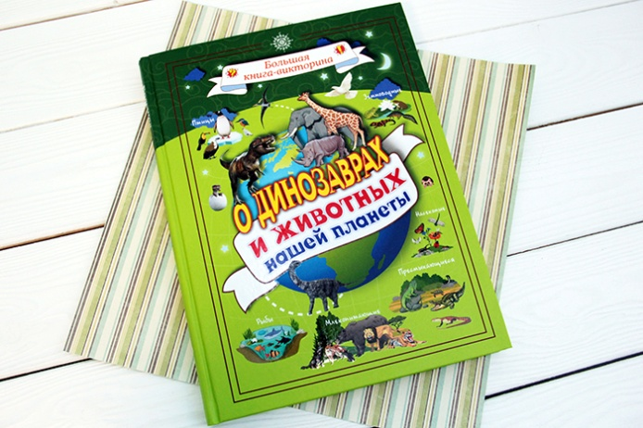Книга «О динозаврах и других животныхнашей планеты» обогатит любознательных ребят множеством интересных, порой невероятных фактов о животном мире нашей планеты. В этом издании сведения о фауне Земли разбиты на разделы, включающие информацию о млекопитающих и птицах, рыбах и ракообразных, земноводных и пресмыкающихся и даже о давно исчезнувших динозаврах.

1. Вайткене, Л.Д. О динозаврах и животных нашей планеты [Текст] / Л.Д. Вайткене. - Москва, 2018. - 195 с.: ил.ISBN 978-5-17-108901-6
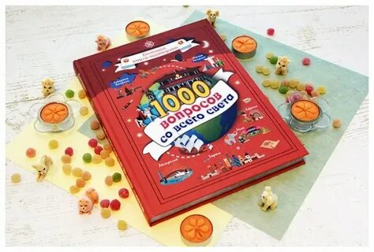
Эта удивительная книга-викторина полностью перевернёт твоё представление о нашей планете. Каждый из тысячи предложенных на её страницах вопросов способен оказаться поводом для знакомства с государством, о котором ты, возможно, даже не слышал: его обычаями, природой, животным миром. Или раскроет неожиданный секрет, казалось бы, уже знакомой соседней страны.

2. Третьякова, А.И. 1000 вопросов со всего света [Текст] / А.И. Третьякова. - Москва, 2018. - 195 с.: ил. ISBN 978-5-17-108852-1

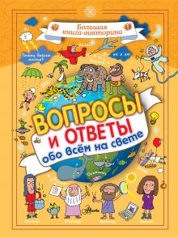Осторожно! Перед тобой невероятно сложная и безумно весёлая книга обо всём на свете: о животных и растениях, о климате и загадках нашей планеты, о космосе, об анатомии, научных открытиях и изобретениях...
На каждой странице встретятся удивительные факты, вопросы, загадки, ребусы и задания.
Думаешь, что справишься с ними? Тогда вперёд!

3.Вопросы и ответы обо всём на свете [Текст] / автор текста Д. Спаллацци, перевод с итальянского В. Николаенко; рисунки А. Троини. - Москва, 2018. - 126 с.: ил.

Красочные иллюстрации и интересные комментарии превратят чтение в огромное удовольствие. Кроме того, книги содержат занимательный материал из рубрики "А знаешь ли ты, что...", который значительно расширит познания а проверить их можно будет, ответив на вопросы .
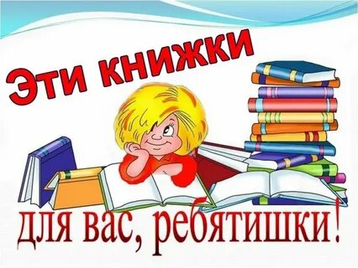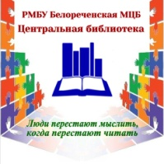Осваивай интереснейший материал ,отвечай на вопросы, проводи время с пользой!

